附件1
政务信息资源目录规范常见问题

一．资源名称类问题：

1.资源名称描述不清楚
（1）问题描述：名称无法见文知意，对资源无法准确描述，涉及部门相关的信息，比如：人员信息，请写明“XX部门人员信息”。
（2）错误示例：
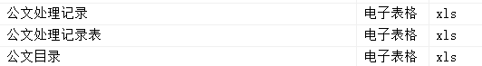
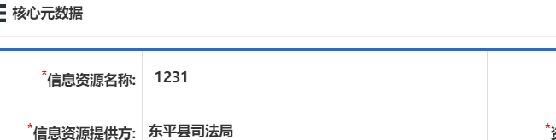
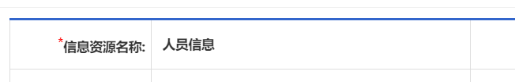

2.资源名称使用一些特殊的信息。
（1）问题描述：特殊信息：使用信息系统名、工作名、事项名、职责、文件名等内容作为信息资源名称。
（2）错误示例：
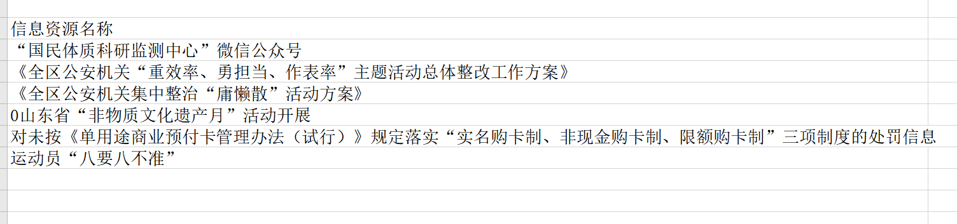

3.资源名称未以“XXX信息”格式填写。
错误示例：
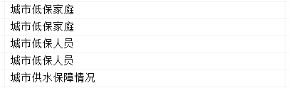

二．电子表格类型资源的相关问题

1.未添加信息项
错误示例：
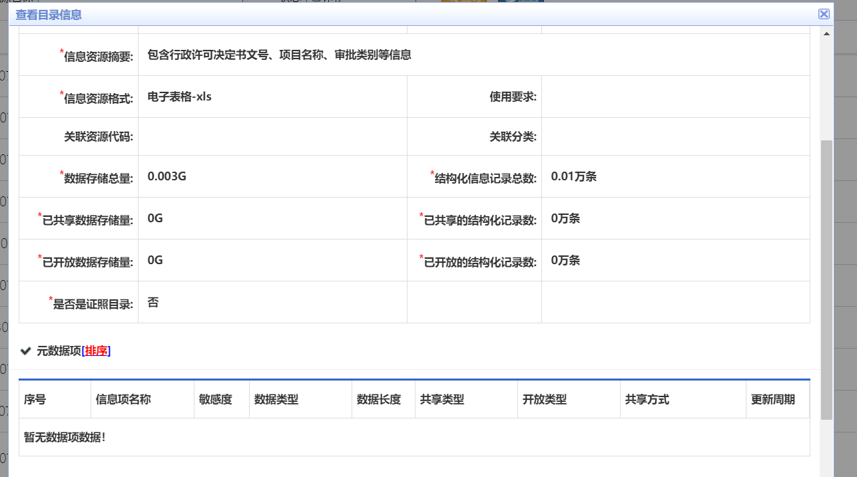

2.“其他”格式类型的目录未进行详细描述
（1）问题描述：信息资源格式类型选为“其他”类型时，未在“其他类型描述”中对其进行相关的类型描述。
（2）错误示例：
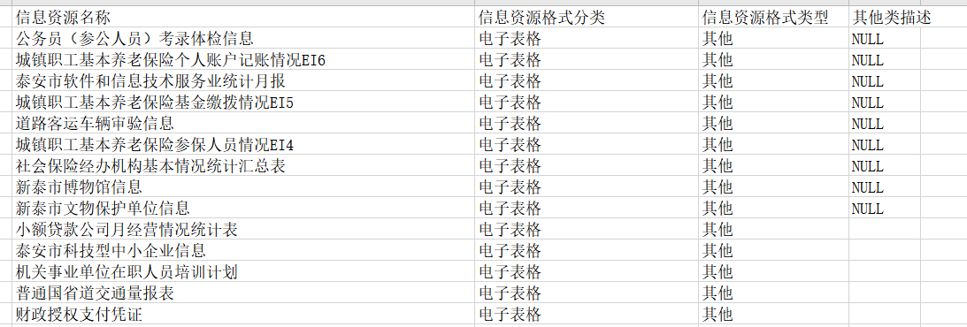

三．电子文件类型资源的相关问题

1.信息资源格式类型问题
（1）问题描述：选定电子文件类型，但信息资源格式类型所选择的不是电子文件类型相关的格式。
（2）错误示例：
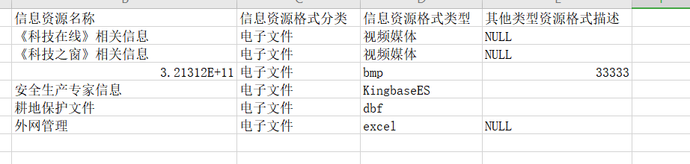

2.纸质文件填写不规范
（1）错误示例：
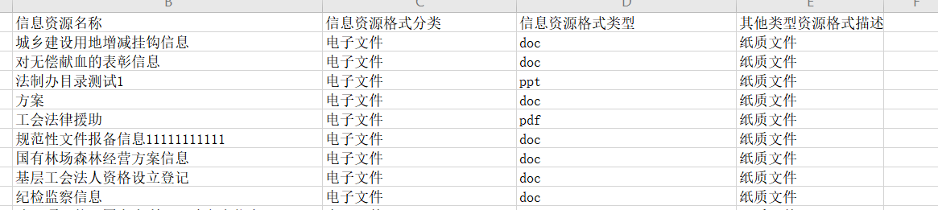
（2）纸质文件的规范填写形式：
信息资源格式分类：电子文件
信息资源格式类型：其他
其他类型资源格式描述：纸质文件
规范示例：
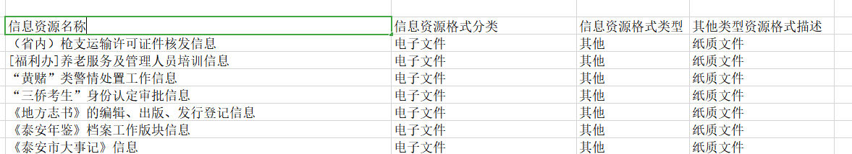

四．目录摘要问题

1.未填写相关摘要
错误示例：
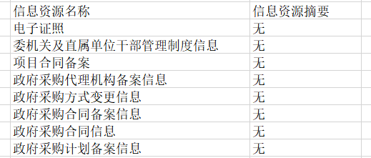

2.摘要过于简单
（1）问题描述：例如：摘要与资源名称一样，无法描述该资源的相关情况。
（2）错误示例：
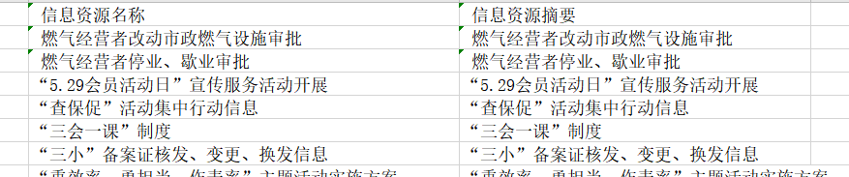

3.资源名称相同，但摘要的描述不同
（1）处理办法：此情况需要修改资源名称来区分。
（2）错误示例：
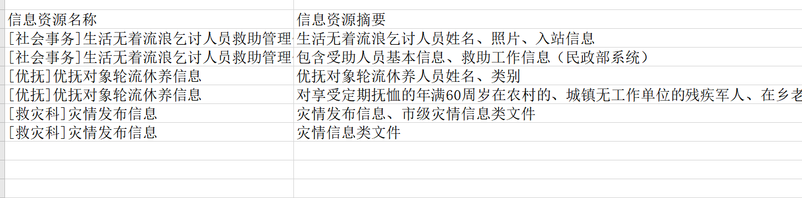

五．其他常见问题

1.不予以共享资源问题
（1）问题描述：资源设置为不予共享的信息资源，其共享条件未填写相关法律法规。
（2）错误示例：
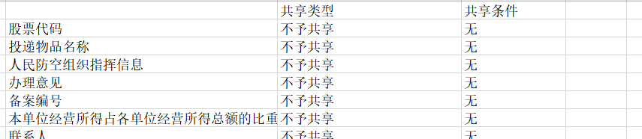

2.拆分颗粒度不合适
（1）问题描述：存在拆分不到位（明显包含多个资源）和拆分过细（一个文件即作为一个信息资源）情况。
（2）错误示例：
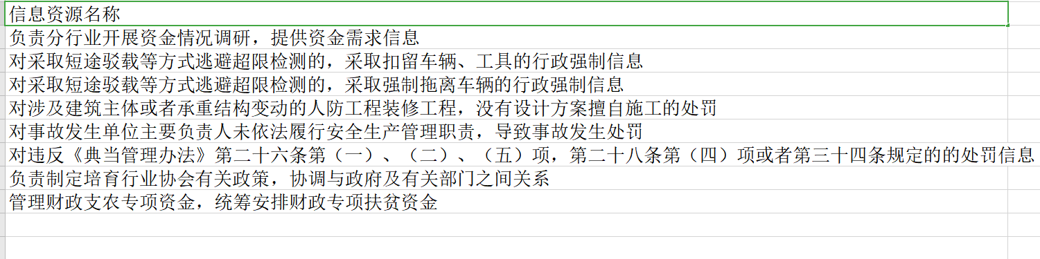

3.目录分类和格式类型不匹配问题
注册时所选的“信息资源格式分类”和“信息资源格式类型”不匹配情况
（1）错误描述：每种“信息资源格式分类”都有自己对应的指定的“信息资源格式类型”，但是不可跨“信息资源格式分类”选择属于其他分类下的“信息资源格式类型”。
(注意：若该类“信息资源格式分类”下的字典中没有需要的“信息资源格式类型”，可选在其他但是需要在后面的“其他类型资源格式描述”中对其进行相关的描述)
（2）错误示例：

